Jak šel čas… Včelná na starých mapách
Na mapě z let 1836-1852 už jsou mezi Poříčím (Poržitsch) a silnicí do Lince pole a pastviny, kterými se proplétá koněspřežná dráha. Hladinu Vltavy nad mlýnem zvedá jez a císařskou cestu na úrovni Poříčí a Boršova (Payreschau) lemují první domky Včelné (Bienendorf).

Svislá červená linie na mapě z let 1764-1768 je císařská silnice z Budějovic do Lince. Na úrovni Poříčí (Borschitz) zatím prochází lesem. V dolním levém rohu je osada Freÿles (Březí) a nad ní obec Barisschau (Boršov). Mezi nimi je ve Vltavě ostrov, u kterého stojí mlýn.

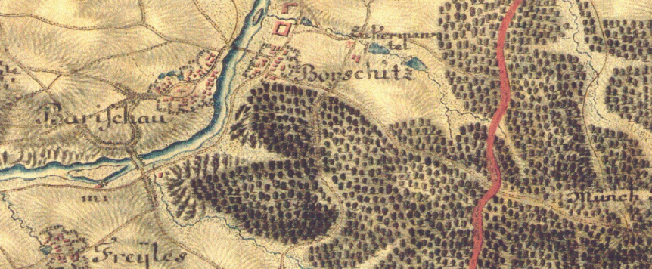
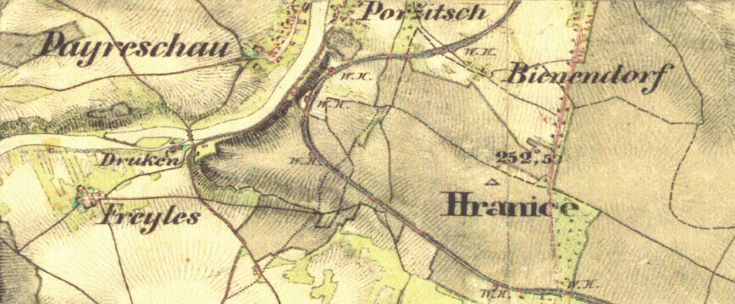
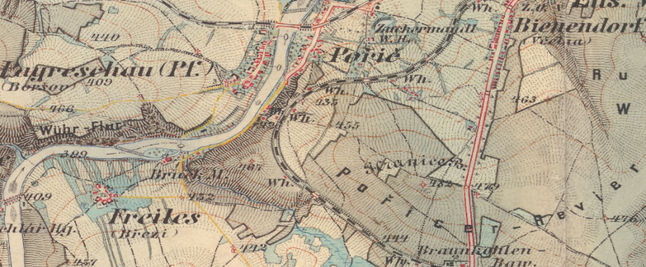
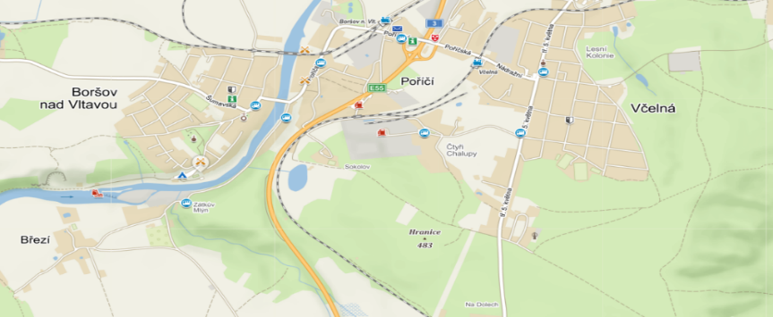

Na mapě z let 1877-1880 už mezi Poříčím (Pořič) a Včelnou (Bienendorf) prochází železnice. Její další větev vede přes Boršov (Payreschau) na Krumlov. Hynek Zátka nedávno zrekonstruoval mlýn, u kterého jeho synové brzy (r. 1884) postaví největší továrnu na výrobu těstovin v Rakousku-Uhersku. Včelná roste jen pomalu, od západu ji v růstu brání les.

Na aktuální mapě nenajdeme německá jména. Z císařské silnice do Lince je třída 5. května. Vedle vede silnice E55 a brzy přibude i dálnice. Včelnou už netvoří dvě řady domů kolem cesty, roztáhla se do plochy na úkor polí, pastvin a lesů. Zátkův mlýn pohání síla Vltavských vod jako před staletími, ale Včelná je na nejlepší cestě stát se součástí Českých Budějovic, od kterých ji před dvěma stoletími dělilo více než 5 kilometrů…

Zdroj obrázků:
Historické mapy http://oldmaps.geolab.cz/
Aktuální mapa https://en.mapy.cz

